ASIR1-05

ISO  RESET-PASSWORD

505-Icoloma-ISOP406_ResetPasswWIN

Índice

Objetivo de la práctica 1

Material 1

Ejecución 1

Conclusiones finales 7

# Objetivo de la práctica

El objetivo principal de la práctica es el de eliminar una contraseña de un usuario local de Windows dentro de un Linux.

# Material

En esta práctica usaremos un Windows 10 y un liveCD de un Ubuntu, en mi caso un Ubuntu Desktop 22.04 dentro del virtualizador VMware

# Ejecución

Primeramente, se instala nuestra Windows 10 con una cuenta de usuario en local y cuando queremos iniciar sesión desconocemos de la contraseña.

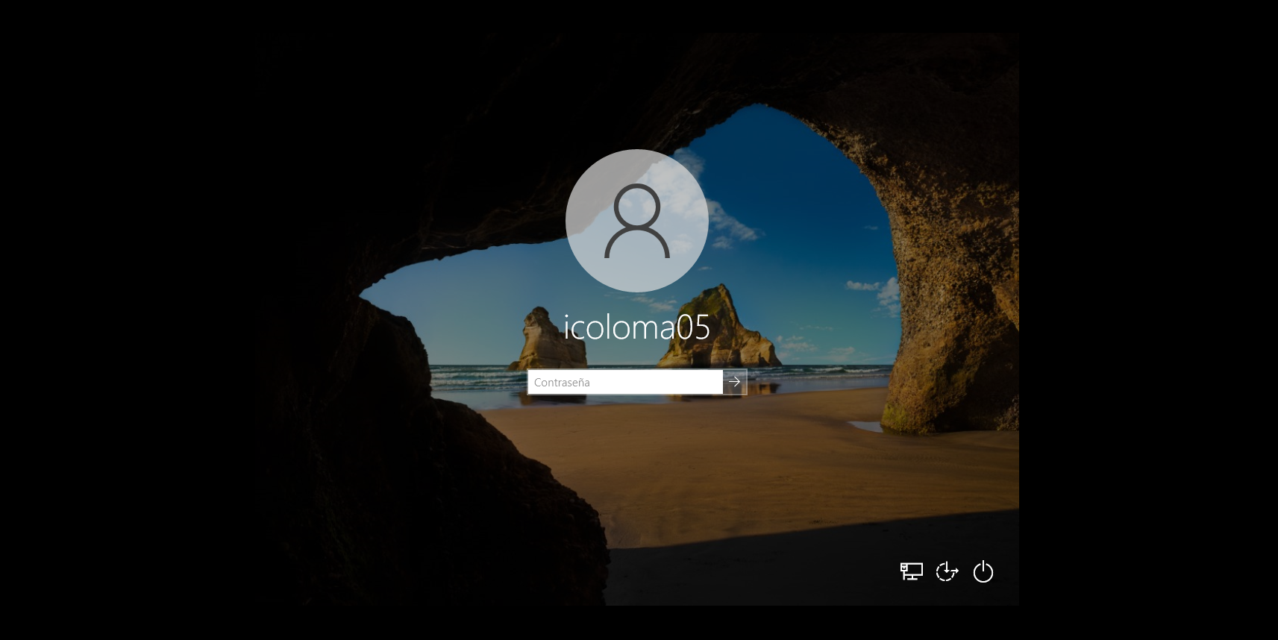

A continuación, cambiar el LiveCD por uno de Ubuntu.

Primeramente, para forzar el arranque y que cargue nuestro CD, entramos a nuestra BIOS y nos dirigimos a **Boot** y subimos el CD para que sea lo primero que arranque.

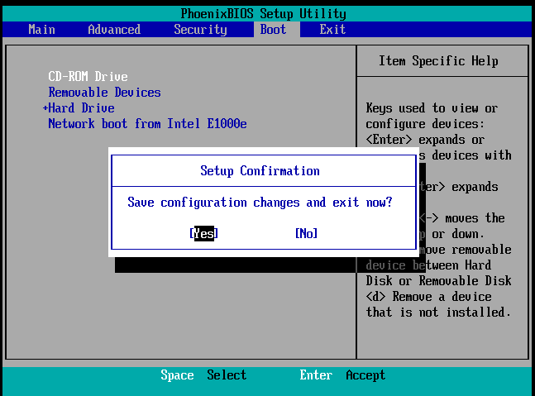

Una vez le demos a probar Ubuntu en el instalador, entramos en **Software y actualizaciones** y nos aseguramos de marcar la opción de Software libre y abierto para que los comandos que introduzcamos a continuación tengan efecto en la terminal.

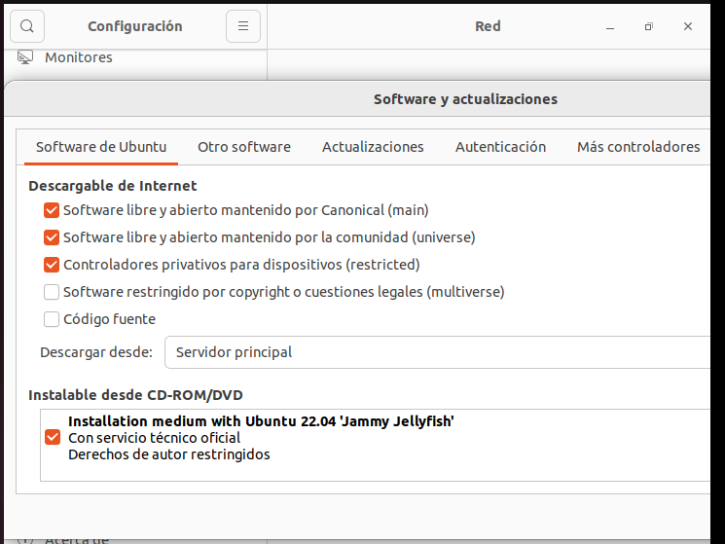

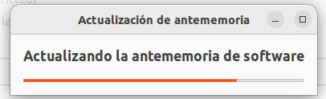

Bien ahora nos dirigimos a la terminal y colocamos primeramente **sudo su y luego sudo apt update && sudo apt upgrade**.



Para la eliminación de la contraseña de Windows con la herramienta chntpw.



Ahora lo que haremos será crear un directorio nuevo dentro de la carpeta /mnt llamado Windows10.

Luego con el comando lsblk buscamos la partición donde se encuentra nuestro Windows y lo montamos dentro del directorio que hemos creado.

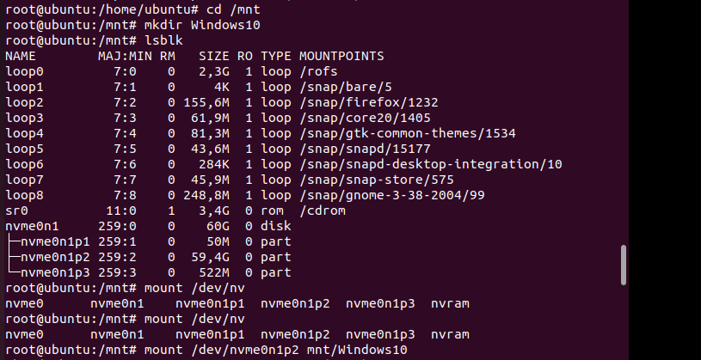

Aquí he tenido el siguiente problema y es que solamente tenía permisos de lectura, tras una búsqueda en internet he conseguido arreglarlo y he creado el archivo “**hola”** para comprobar que tengo permisos de lectura y escritura.

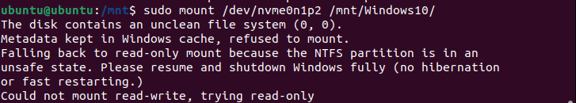

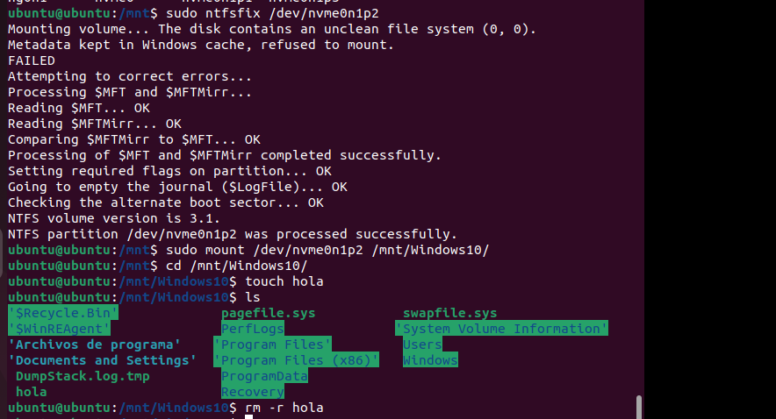

Ahora entramos dentro de donde hemos montado el Windows 10 y con la herramienta chntpw +nuestro usuario, se nos desplegará un menú donde tendremos que seleccionar la opción **clear (blank) user password**.



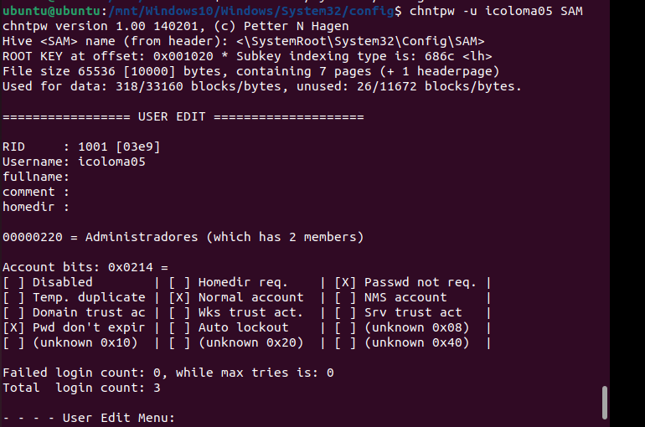

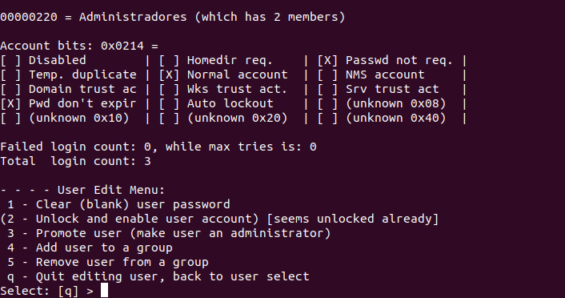

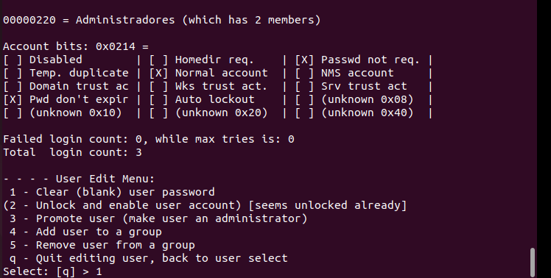

Luego salimos con la “q” y guardamos los cambios

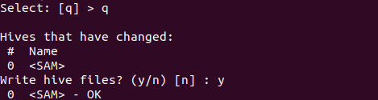

Ahora lo que tendremos que volver a entrar a nuestro Windows y no nos pedirá la contraseña para entrar y se iniciará automáticamente.

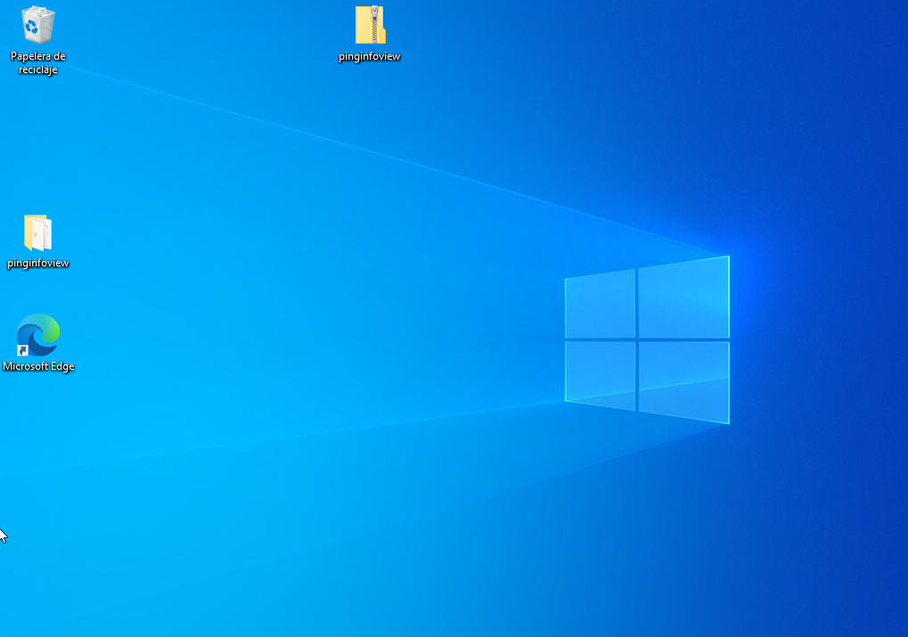

# Conclusiones finales

Para concluir con esta práctica, me ha parecido muy intuitiva y apropiada para el módulo, sin embargo, se me ha complicado un poco con la parte de la lectura y escritura, pero no me ha costado mucho trabajo encontrar una solución.